**Biografia**

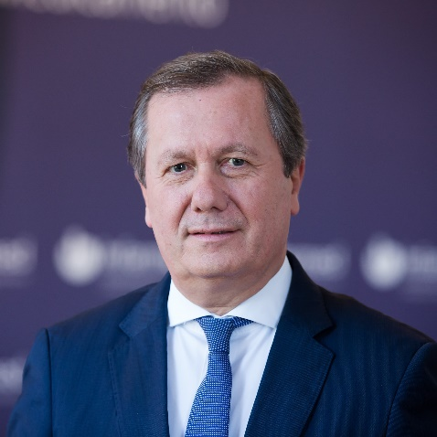

SANTOS IVO

Rui

Professor Associado Convidado na Faculdade de Farmácia da Universidade de Lisboa

Farmacêutico, Especialista em Farmácia Hospitalar e Especialista Honorário em Assuntos Regulamentares

Membro da *Royal Pharmaceutical Society*

Membro Correspondente Europeu da *Académie de Pharmacie*

**Rui Santos Ivo é, atualmente, Presidente do Conselho Diretivo do INFARMED - Autoridade Nacional de Medicamentos e Produtos de Saúde, I.P. (2019), e Professor Associado Convidado da Faculdade de Farmácia da Universidade de Lisboa (FFUL) na área Regulamentação de Medicamentos (2009). A nível europeu, é Presidente do Conselho de Administração da Agência Europeia de Medicamentos (EMA, na sigla em inglês), desde março de 2025, e Presidente do Grupo de Chefes das Agências de Avaliação de Tecnologias de Saúde (HAG) (2021), função para a qual foi eleito pelos seus pares das agências de avaliação de tecnologias de saúde.**

Ao longo dos anos, no Ministério da Saúde em Portugal, exerceu várias funções, nomeadamente: Presidente (2002-2005) e Vice-presidente do Infarmed (1994-2000; 2016-2019) e Presidente (2014-2016) e Vice-Presidente (2011-2014) da Administração Central do Sistema de Saúde (ACSS, I.P.), assumindo ainda outras funções executivas e consultivas em diversos órgãos, comités e grupos de trabalho da área da Saúde.

Rui Santos Ivo reuniu experiência internacional relevante na área da regulação do medicamento e tecnologias de saúde, designadamente na qualidade de Administrador na Direção da EMA, em Londres, (2000-2002) e no exercício de funções executivas na Unidade Farmacêutica da Direção-Geral das Empresas e Indústria, em Bruxelas (2006-2008). Foi o primeiro Chairman do Grupo de Coordenação das Autoridades do Medicamento da União Europeia (2004-2005). Entre 2008 e 2011, foi Diretor Executivo da Associação Portuguesa da Indústria Farmacêutica (APIFARMA).

Rui Santos Ivo iniciou a sua carreira profissional como farmacêutico hospitalar no Hospital Egas Moniz de Lisboa (hoje parte da Unidade Local de Saúde Lisboa Ocidental) e em 1993 ingressou no Infarmed, onde iniciou funções no Departamento de Licenciamento e Inspeção (DIL).

Rui Santos Ivo licenciou-se em Ciências Farmacêuticas pela Universidade de Lisboa em 1987. Enquanto estudante de ciências farmacêuticas foi representante dos alunos na Associação de Estudantes da Faculdade de Farmácia da Universidade de Lisboa (AEFFUL) e na Federação Internacional de Estudantes de Farmácia (IPSF). Especialista em Farmácia Hospitalar pelo Ministério da Saúde (1992) e pela Ordem dos Farmacêuticos (2006) e em Assuntos Regulamentares, a título honorário, pela Ordem dos Farmacêuticos (1997). Com formação pós-graduada em Direito da Saúde (Faculdade de Direito, Universidade de Lisboa e Escola Nacional de Saúde Pública, 1997), Medicina Farmacêutica (Universidade de Basileia, 1999), Regulação (*London School of Economics and Political Science*, 1999), Gestão de Unidades de Saúde (Universidade Católica Portuguesa, 2000), PADIS - Programa de Alta Direção de Instituições de Saúde (*AESE Business School*, Lisboa, 2015).

Em abril 2004, foi-lhe atribuído o Prémio Almofariz “Personalidade do ano 2004” no setor farmacêutico. Em 2014 foi designado Membro Correspondente Europeu da *Académie de Pharmacie*, França. Em 2015 recebeu a Medalha de Serviços Distintos - Grau Ouro, pelo Ministro da Saúde. Em 2023, foi distinguido como membro honorário da *The Organisation for Professionals in Regulatory Affairs* (TOPRA). Neste mesmo ano recebeu em mãos do Presidente da República as insígnias de Membro Honorário da Ordem de Mérito, condecoradas ao Infarmed.

Em 2024 foi homenageado pelo Conselho do Colégio de Especialidade em Farmácia Hospitalar da Ordem dos Farmacêuticos com o Prémio Pegadas e distinguido com o Prémio *Lifetime Achievement Award* 2024, pela TOPRA.